临淄区商务局
2020年政府信息公开工作年度报告

本报告按照《国务院办公厅政府信息与政务公开办公室关于政府信息公开工作年度报告有关事项的通知》(国办公开办函〔2019〕60号)和《中华人民共和国政府信息公开条例》要求编制，全文包括总体情况、主动公开政府信息情况、收到和处理政府信息公开申请情况、政府信息公开行政复议及行政诉讼情况、政府信息公开工作存在的主要问题及改进情况、其他需要报告的事项。本年度报告中所列数据统计期限从2020年1月1日到12月31日止。本报告的电子版可在临淄区商务局政务网站http://www.linzi.gov.cn/gongkai/site_lzqswj/下载。
一、总体情况
2020年临淄区商务局在区委、区政府的正确领导下，严格按照《中华人民共和国政府信息公开条例》规定，坚持以规范管理为载体，不断创新公开体制，提高工作水平，努力保障公民、法人和其他组织依法获取政府信息，提高政府工作透明度，充分发挥政府信息对人民群众生产、生活和经济社会活动的服务作用。2020年度本机关主动公开政府信息163条，具体情况如下：
（一）2020年法定主动公开内容。其中业务工作75条、规划计划2条、机构职能8条、政府信息公开指南1条、政府信息公开制度19条、政府信息公开年度报告1条、法规公文4条、重要部署执行公开4条、财政预决算信息5条、“双随机、一公开”信息4条、行政执法信息8条、证明事项实施清单1条、优化营商环境4条、市场准入负面清单1条、人大建议和政协提案办理情况说明3条、政务公开保障机制1条、主动公开基本目录1条、事项标准目录2条、其他19条。（以下为部分主动公开信息截图。）
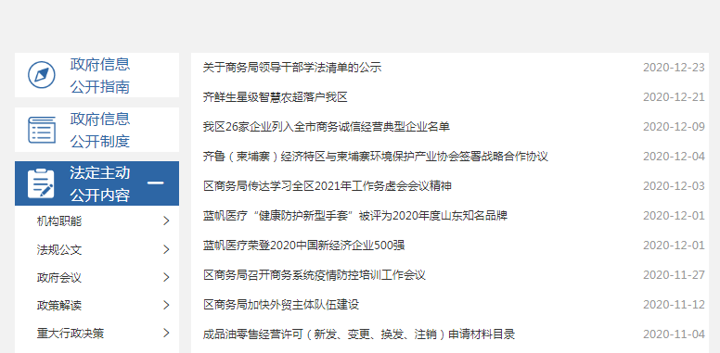图1.部分业务工作信息截图

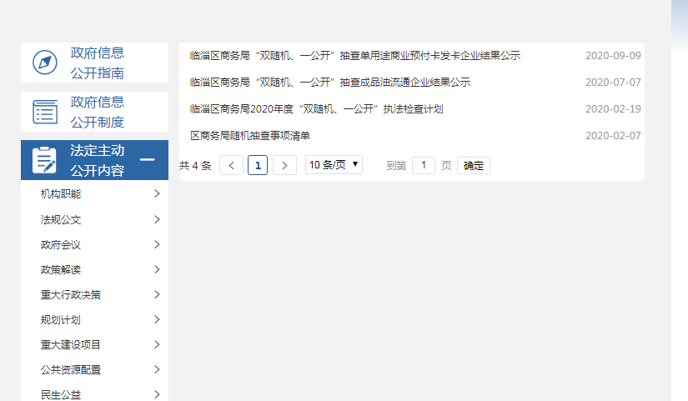
图2.“双随机、一公开”信息截图
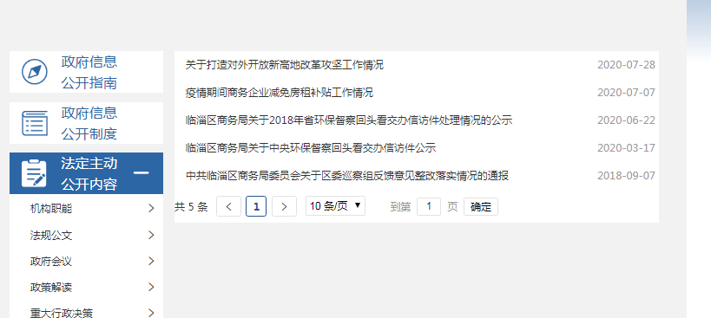

图3.重要部署执行公开信息截图
（二）2020年依申请公开情况。2020年，我单位未受理依申请公开信息事项。
- 建议提案办理答复情况。2020年，我单位承办人大建议2件、政协提案1件。均按照建议提案交办要求，及时合规进行了办理答复工作，办结率100%、满意率100%，并及时公开办理情况报告，接受社会监督。
（四）信息管理。2020年我单位将政务公开工作纳入重要议事日程，明确分管领导，并安排专人从事政务公开具体工作。健全完善了信息公开指南和信息公开制度，进一步规范了政府信息公开工作，办公室对照目录对需要公开的信息进行保密审核后发布到相应栏目。
（五）平台建设。在临淄区门户网站设立临淄区商务局政府信息公开专栏，主动公布信息公开目录和信息公开指南等内容，按要求对外公开政府信息，做到及时维护和更新。同时通过“临淄商务”微信公众平台，以数字化、图像、视频等形式，及时发布我区出台的重大政策和相关政策解读，积极回应社会关切，得到了关注群众的广泛认可。
- 监督保障逐步强化。以机制建设为保障，严格执行信息发布审核机制、公开平台安全预警机制，全面落实监督岗位责任。制定了相应的考评机制，进一步明确和强化了对各科室政务公开工作的管理，并每月定期对相关工作进展进行通报。
二、主动公开政府信息情况
第二十条第（一）项
信息内容 | 本年新制作数量 | 本年新公开数量 | 对外公开总数量
规章 | 0 | 0 | 0
规范性文件 | 0 | 0 | 0
第二十条第（五）项
信息内容 | 上一年项目数量 | 本年增/减 | 处理决定数量
行政许可 | 0 | 0 | 0
其他对外管理服务事项 | 0 | 0 | 0
第二十条第（六）项
信息内容 | 上一年项目数量 | 本年增/减 | 处理决定数量
行政处罚 | 0 | 0 | 0
行政强制 | 0 | 0 | 0
第二十条第（八）项
信息内容 | 上一年项目数量 | 本年增/减
行政事业性收费 | 0 | 0
第二十条第（九）项
信息内容 | 采购项目数量 | 采购总金额
政府集中采购 | 0 | 0
三、收到和处理政府信息公开申请情况
（本列数据的勾稽关系为：第一项加第二项之和，等于第三项加第四项之和） |  |  |  |  | 申请人情况
 |  |  |  |  | 自然人 |  |  | 法人或其他组织 |  |  |  |  |  |  |  |  |  |  |  |  |  |  |  | 总计
 |  |  |  |  |  |  |  | 商业企业 |  |  | 科研机构 |  |  | 社会公益组织 |  |  | 法律服务机构 |  |  | 其他
一、本年新收政府信息公开申请数量 |  |  |  |  | 0 |  |  | 0 |  |  | 0 |  |  | 0 |  |  | 0 |  |  | 0 |  |  | 0
二、上年结转政府信息公开申请数量 |  |  |  |  | 0 |  |  | 0 |  |  | 0 |  |  | 0 |  |  | 0 |  |  | 0 |  |  | 0
三、本年度办理结果 | （一）予以公开 |  |  | 0 |  |  | 0 |  |  | 0 |  |  | 0 |  |  | 0 |  |  | 0 |  |  | 0
三、本年度办理结果 | （二）部分公开（区分处理的，只计这一情形，不计其他情形） |  |  | 0 |  |  | 0 |  |  | 0 |  |  | 0 |  |  | 0 |  |  | 0 |  |  | 0
三、本年度办理结果 | （三）不予公开 | 1．属于国家秘密 | 0 |  |  | 0 |  |  | 0 |  |  | 0 |  |  | 0 |  |  | 0 |  |  | 0
三、本年度办理结果 | （三）不予公开 | 2．其他法律行政法规禁止公开 | 0 |  |  | 0 |  |  | 0 |  |  | 0 |  |  | 0 |  |  | 0 |  |  | 0
三、本年度办理结果 | （三）不予公开 | 3．危及“三安全一稳定” | 0 |  |  | 0 |  |  | 0 |  |  | 0 |  |  | 0 |  |  | 0 |  |  | 0
三、本年度办理结果 | （三）不予公开 | 4．保护第三方合法权益 | 0 |  |  | 0 |  |  | 0 |  |  | 0 |  |  | 0 |  |  | 0 |  |  | 0
三、本年度办理结果 | （三）不予公开 | 5．属于三类内部事务信息 | 0 |  |  | 0 |  |  | 0 |  |  | 0 |  |  | 0 |  |  | 0 |  |  | 0
三、本年度办理结果 | （三）不予公开 | 6．属于四类过程性信息 | 0 |  |  | 0 |  |  | 0 |  |  | 0 |  |  | 0 |  |  | 0 |  |  | 0
三、本年度办理结果 | （三）不予公开 | 7．属于行政执法案卷 | 0 |  |  | 0 |  |  | 0 |  |  | 0 |  |  | 0 |  |  | 0 |  |  | 0
三、本年度办理结果 | （三）不予公开 | 8．属于行政查询事项 | 0 |  |  | 0 |  |  | 0 |  |  | 0 |  |  | 0 |  |  | 0 |  |  | 0
三、本年度办理结果 | （四）无法提供 | 1．本机关不掌握相关政府信息 | 0 |  |  | 0 |  |  | 0 |  |  | 0 |  |  | 0 |  |  | 0 |  |  | 0
三、本年度办理结果 | （四）无法提供 | 2．没有现成信息需要另行制作 | 0 |  |  | 0 |  |  | 0 |  |  | 0 |  |  | 0 |  |  | 0 |  |  | 0
三、本年度办理结果 | （四）无法提供 | 3．补正后申请内容仍不明确 | 0 |  |  | 0 |  |  | 0 |  |  | 0 |  |  | 0 |  |  | 0 |  |  | 0
三、本年度办理结果 | （五）不予处理 | 1．信访举报投诉类申请 | 0 |  |  | 0 |  |  | 0 |  |  | 0 |  |  | 0 |  |  | 0 |  |  | 0
三、本年度办理结果 | （五）不予处理 | 2．重复申请 | 0 |  |  | 0 |  |  | 0 |  |  | 0 |  |  | 0 |  |  | 0 |  |  | 0
三、本年度办理结果 | （五）不予处理 | 3．要求提供公开出版物 | 0 |  |  | 0 |  |  | 0 |  |  | 0 |  |  | 0 |  |  | 0 |  |  | 0
三、本年度办理结果 | （五）不予处理 | 4．无正当理由大量反复申请 | 0 |  |  | 0 |  |  | 0 |  |  | 0 |  |  | 0 |  |  | 0 |  |  | 0
三、本年度办理结果 | （五）不予处理 | 5．要求行政机关确认或重新出具已获取信息 | 0 |  |  | 0 |  |  | 0 |  |  | 0 |  |  | 0 |  |  | 0 |  |  | 0
 | （六）其他处理 |  |  | 0 |  |  | 0 |  |  | 0 |  |  | 0 |  |  | 0 |  |  | 0 |  |  | 0
 | （七）总计 |  |  | 0 |  |  | 0 |  |  | 0 |  |  | 0 |  |  | 0 |  |  | 0 |  |  | 0
四、结转下年度继续办理 |  |  |  |  | 0 |  |  | 0 |  |  | 0 |  |  | 0 |  |  | 0 |  |  | 0 |  |  | 0
四、政府信息公开行政复议、行政诉讼情况
一是政府信息公开行政复议处理结果情况。全年没有因政务信息公开原因被自然人、法人或其他组织提起行政复议。
二是政府信息公开行政诉讼处理结果情况。全年没有因政务信息公开原因被自然人、法人或其他组织提起行政诉讼。
行政复议 |  |  |  |  | 行政诉讼
结果维持 | 结果纠正 | 其他结果 | 尚未审结 | 总计 | 未经复议直接起诉 |  |  |  |  | 复议后起诉
 |  |  |  |  | 结果维持 | 结果纠正 | 其他结果 | 尚未审结 | 总计 | 结果维持 | 结果纠正 | 其他结果 | 尚未审结 | 总计
0 | 0 | 0 | 0 | 0 | 0 | 0 | 0 | 0 | 0 | 0 | 0 | 0 | 0 | 0
五、存在的主要问题及改进情况
（一）存在的问题：2020年，临淄区商务局领导和工作人员高度重视，政务公开工作虽然取得了一定成效，但仍存在工作人员业务能力有待提高、公开信息质量有待提高等问题。
（二）改进情况：抓好业务学习，积极采取集体学习和个人自学等相结合的方式，深入学习《政府信息公开条例》等法规文件，定期开展业务交流和研讨，进一步提高工作人员业务能力，全面提升我局政务公开工作水平。
六、其他需要报告的事项
无其他需报告事项。

临淄区商务局
2021年1月29日

